BÀI 6. CUNG CHỨA GÓC
I. Tóm tắt lý thuyết
1. Quỹ tích cung chứa góc
Với đoạn thẳng AB và góc a (0° < a < 180°) cho trước thì quỹ tích các điểm M thoả mãn = a là hai cung chứa góc a dựng trên đoạn AB.
Chú ý:
+ Hai cung chứa góc a nói trên là hai cung tròn đối xứng nhau qua AB. Hai điểm A, B được coi là thuộc quỹ tích.
+ Quỹ tích các điểm M nhìn đoạn thẳng AB cho trước dưới một góc vuông là đường tròn đường kính AB.
2. Cách vẽ cung chứa góc a
Vẽ đường trung trực d của đoạn thăng AB;
Vẽ tia Ax tạo với AB một góc a;
Vẽ đường thẳng Ay vuông góc với Ax. Gọi o là giao điểm của Ay với d.
Vẽ cung , tâm O, bán kính OA sao cho cung này nằm ở nửa mặt phẳng bờ AB không chứa tia Ax. Cung được vẽ như trên là một cung chứa góc a.
3. Cách giải bài toán quỹ tích
Muốn chứng minh quỹ tích (tập hợp) các điểm M thoả mãn tính chất T là một hình H nào đó, ta phải chứng minh hai phần:
Phần thuận: Mọi điểm có tính chất T đều thuộc hình H.
Phần đảo: Mọi điểm thuộc hình H đều có tính chất T.
Từ đó đi đến kết luận quỹ tích các điểm M có tính chất T là hình H.
II. Các dạng toán
Dạng 1. Quỹ tích là cung chứa góc
Phương pháp giải: Thực hiện theo ba bước sau:
Bước 1. Tìm đoạn cô định trong hình vẽ;
Bước 2. Nối điểm phải tìm với hai đầu đoạn thẳng cố định đó, xác định góc a không đổi;
Bước 3. Khẳng định quỹ tích điểm phải tìm là cung chứa góc a dựng trên đoạn cố định.
Bài 1: Cho tam giác ABC có BC cố định và góc A bằng 50°. Gọi D là giao điểm của ba đường phân giác trong của tam giác. Tìm quỹ tích điểm D.
Hướng Dẫn:
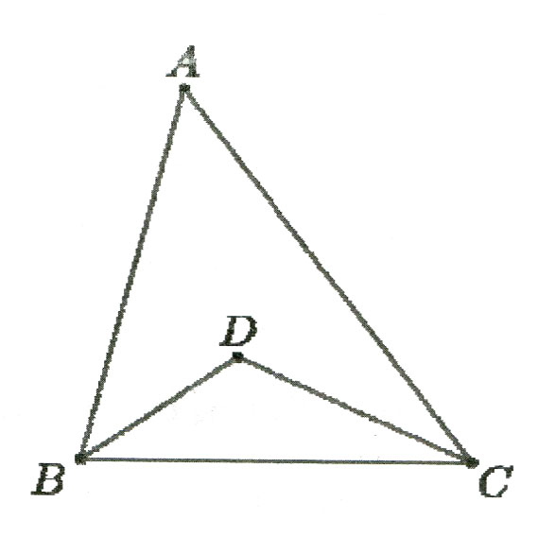
Ta có
⇒ Quỹ tích của điểm D là hai cung chứa góc 115⁰ dựng trên đoạn BC.

Bài 2: Cho tam giác ABC vuông tại A, có cạnh BC cố định. Gọi I là giao điểm của ba đường phân giác trong. Tìm quỹ tích điểm 1 khi điểm A thay đổi.
Hướng Dẫn:
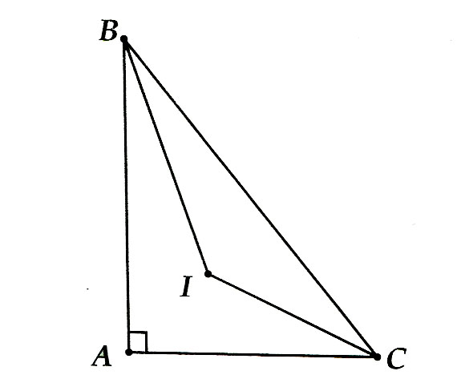
Tương tự 1A.
Tính được
⇒ Quỹ tích của điểm I là hai cung chứa góc 135⁰ dựng trên đoạn BC.

Dạng 2. Chứng minh nhiều điểm thuộc đường tròn
Phương pháp giải: Chứng minh nhiều điểm cùng thuộc nửa mặt phang bờ là AB và cùng nhìn đoạn cố định AB dưới một góc không đổi.
Bài 1: Cho nửa đường tròn đường kính AB. Gọi M là điểm chính giữa của cung AB. Trên cung AM lấy điểm N. Trên tia đổi của tia MA lây điểm D sao cho MD = MB, trên tia đối của tia NB lấy điểm E sao cho NA = NE, trên tia đối của tia MB lấy điểm c sao cho MC = MA. Chứng minh 5 điểm A, B, C, D, E cùng thuộc một đường tròn.
Hướng Dẫn:
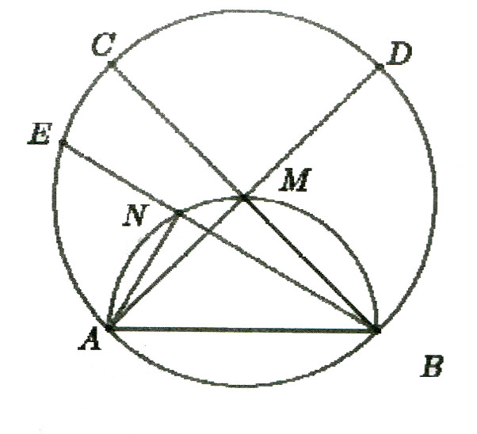
Các tam giác và vuông cân
Mà AB cố định nên các điểm A, B, C, D, E cùng thuộc một đường tròn.

Bài 2: Cho I, O lần lượt là tâm đường tròn nội tiếp, ngoại tiếp của tam giác ABC với = 60°. Gọi H là trực tâm của ∆ABC. Chứng minh các điểm B, C, O, H, I cùng thuộc một đường tròn.
Hướng Dẫn:
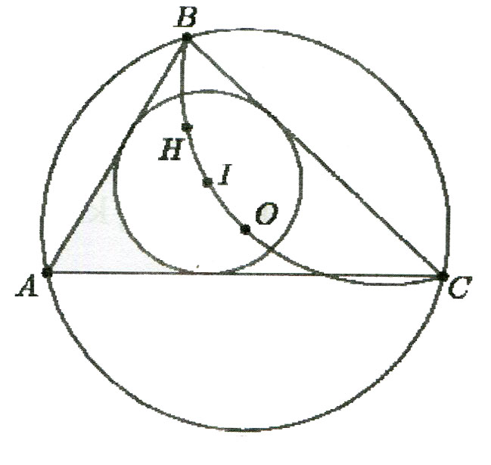
Chứng minh được .
và (góc nội tiếp và góc ở tâm)
⇒ H, I, O cùng nhìn BC dưới góc 120⁰ nên B, C, O, I, H cùng thuộc một đường tròn.

Dạng 3. Dạng cung chứa góc
Phương pháp giải: Thực hiện theo bốn bước sau:
Bước 1. Vẽ đường trung trực d của đoạn thẳng AB;
Bước 2. Vẽ tia Ax tạo với AB một góc α;
Bước 3. Vẽ đường thẳng Ay vuông góc với Ax. Gọi O là giao điểm của Ay với d.
Bước 4. Vẽ cung , tâm Om bán kính OA sao cho cung này nằm ở nửa mặt phẳng bờ AB không chứa tia Ax. Cung được vẽ như trên là một cung chứa góc α.
Bài 1: Dựng một cung chứa góc 55⁰ trên đoạn thẳng AB = 3cm.
Hướng Dẫn:
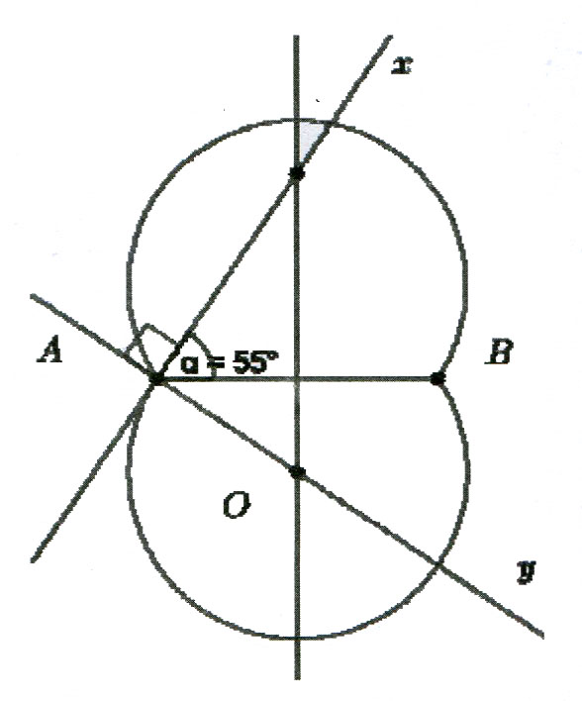
Bước 1. Vẽ đoạn thẳng AB = 3cm, dựng trung trực d của AB;
Bước 2: Vẽ tia Ax tạo với AB góc 55⁰;
Bước 3: Vẽ cắt d ở O;
Bước 4: Vẽ cung tâm O, bán kính OA sao cho cung này nằm trên nửa mặt phẳng bờ AB không chứa tia Ax.
là cung cần vẽ.

Bài 2: Dựng tam giác ABC, biết BC = 3cm, AB = 3,5cm và = 50⁰.
Hướng Dẫn:
Học sinh tự thực hiện
III. Bài tập tự luyện
Bài 1: Cho hình vuông ABCD. Trên cạnh BC lấy điểm E, trên tia đối của tia CD lấy điểm F sao cho CE = CF. Gọi M là giao điểm của hai đường thẳng DE và BF. Tìm quỹ tích của điểm M khi E di động trên cạnh BC.
Hướng Dẫn:
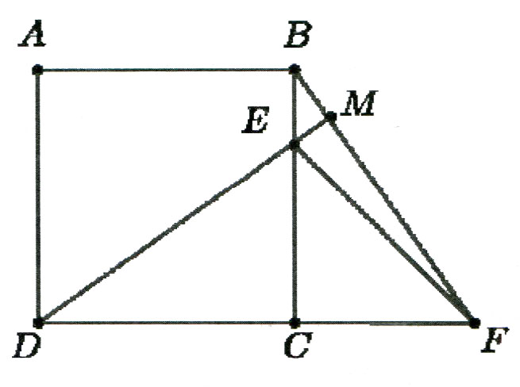
Chứng minh được:
nên M thuộc đường tròn đường kính BD. Mà E ∈ BC nên quỹ tích của điểm M là là cung của đường tròn đường kính BD.

Bài 2: Cho tam giác ABC vuông tại A, phân giác BF. Từ điểm I nằm giữa B và F vẽ đường thẳng song song với AC cắt AB, BC lần lượt tại M và N. Vẽ đường trong ngoại tiếp tam giác BIN cắt AI tại D. Hai đường thẳng DN và BF cắt nhau tại E. Chứng minh:
a) Bốn điểm A, B, D, E cùng thuộc một đường tròn;
b) Năm điểm A, B, C, D, E cùng thuộc một đường tròn. Từ đó suy ra BE vuông góc với CE.
Hướng Dẫn:
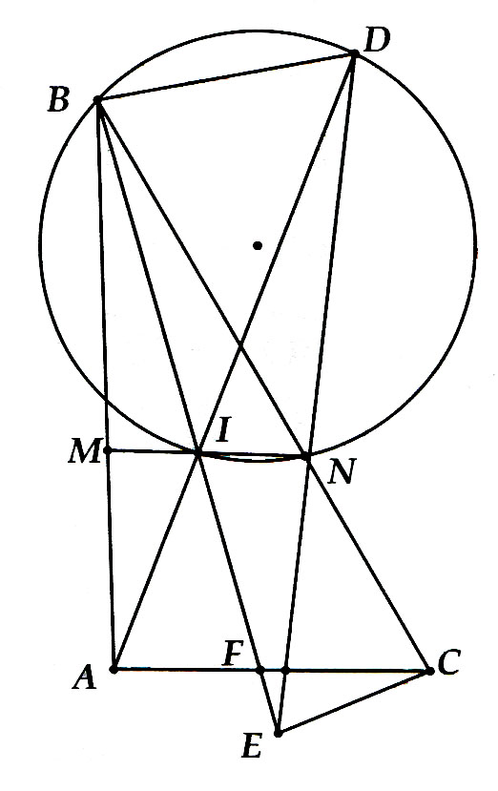
a) Chứng minh .
b) Chứng minh được: (đồng vị)
⇒ C, D, E nhìn AB dưới góc bằng nhau nên A, B, C, D, E cùng thuộc một đường tròn.
⇒ BC là đường kính ⇒
Bài 3: Cho tam giác cân và là một điểm trên cạnh . Kẻ (), . Gọi là điểm đối xứng của qua . Tìm quỹ tích điểm khi điểm di động trên cạnh .
Hướng Dẫn:
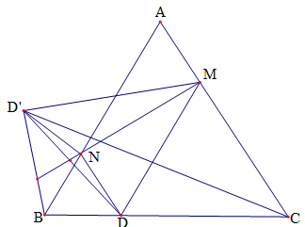

Phần thuận: Từ giả thiết đề ra ta thấy ,(1)
Do đó ba điểm nằm trên đường tròn tâm .
Từ đó (2). Lại có ,
Nên từ (1) và (2)
Suy ra (không đổi).
Vì cố định, nhìn dưới một góc không đổi,
khác phía với (tức là cùng phía với so với ) nên nằm trên cung chứa góc vẽ trên đoạn (một phần của đường tròn ngoại tiếp tam giác ).
Phần đảo: Tự giải.
Kết luận: Quỹ tích của điểm là cung chứa góc trên đoạn . Đó chính là cung của đường tròn ngoại tiếp tam giác .
Bài 4: Cho đường tròn và dây cung cố định. Gọi là điểm di động trên cung lớn của đường tròn ( khác , khác ). Tia phân giác của cắt đường tròn tại điểm khác điểm . Lấy điểm thuộc đoạn sao cho . Đường thẳng cắt đường tròn tại điểm khác điểm .
a) Chứng minh rằng tam giác cân.
b) Chứng minh đường thẳng luôn đi qua một điểm cố định.
c) Trên tia đối của tia lấy điểm sao cho . Tìm quỹ tích các điểm khi di động trên cung lớn của đường tròn .
Hướng Dẫn:

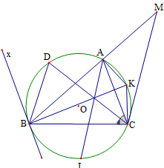
a). Ta có
Vì và cân tại
Nên . Suy ra
Hay cân tại (đpcm).
b) Từ kết quả câu a, ta thấy là tâm đường tròn nội tiếp nên đường thẳng luôn đi qua điểm (điểm chính giữa của cung không chứa ). Rõ ràng là điểm cố định.
c) Phần thuận: Do cân tại , nên . Giả sử số đo là (không đổi) thì khi di động trên cung lớn thì thuộc cung chứa góc dựng trên đoạn về phía điểm .
Phần đảo: Tiếp tuyến với đường tròn cắt cung chứa góc vẽ trên đoạn tại điểm .
Lấy điểm bất kỳ trên (một phần của cung chứa góc và vẽ trên đoạn .
Nếu cắt đường tròn tại thì rõ ràng thuộc cung lớn của đường tròn .
Vì suy ra cân tại
Hay .
Kết luận: Quỹ tích các điểm là cung , một phần của cung chứa góc vẽ trên đoạn về phía trừ hai điểm và .
Bài 5: Cho trước điểm nằm trên đường thẳng và hai điểm thuộc hai nủa mặt phẳng đối nhau bờ . Hãy dựng một điểm trên sao cho .
Hướng Dẫn:
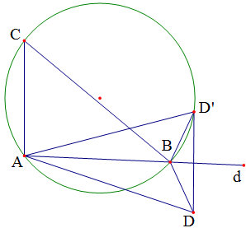
Phân tích: Giả sử dựng được điểm trên sao cho .
Gọi là điểm đối xứng của qua .
Khi đó , vậy .
Suy ra và cùng nằm trên một nửa cung chứa góc dựng trên đoạn .
Từ đó ta thấy là giao điểm của với đường tròn ngoại tiếp .
Cách dựng: Dựng điểm là điểm đối xứng của qua đường thẳng .
Dựng đường tròn ngoại tiếp tam giác .
Dựng giao điểm của của đường thẳng với đường tròn .
Chứng minh: Rõ ràng với cách dựng trên, ta có .
Biện luận: Nếu ba điểm không thẳng hàng, hoặc nếu ba điểm này thẳng hàng nhưng không vuông góc với thì bài toán có một nghiệm hình.
+ Nếu ba điểm thẳng hàng và là đường trung trực của đoạn thì bài toán có vô số nghiệm hình.
+ Nếu ba điểm thẳng hàng, nhưng không phải là đường trung trực của thì bài toán không có nghiệm hình.
Lưu ý: Khái niệm cung chứa góc được áp dụng để chứng minh nhiều điểm cùng thuộc một đường tròn. Ví dụ để chứng minh bốn điểm cùng nằm trên một đường tròn, ta có thể chứng minh hai điểm và cùng nhìn dưới hai góc bằng nhau. Nói cách khác, nếu một tứ giác có hai đỉnh kề nhau cùng nhìn cạnh chứa hai đỉnh còn lại dưới hai góc bằng nhau thì bốn đỉnh của tứ giác đó cùng thuộc một đường tròn.
Bài 6: Giả sử là đường phân giác trong góc của tam giác (). Trên lấy hai điểm và sao cho . cắt đường tròn ngoại tiếp tam giác tại điểm thứ hai và cắt đường tròn ngoại tiếp tam giác tại điểm thứ hai .
a) Chứng minh rằng bốn điểm cùng nằm trên một đường tròn.
b) Chứng minh ba điểm thẳng hàng.
c) Chứng minh , từ đó suy ra .
Hướng Dẫn:
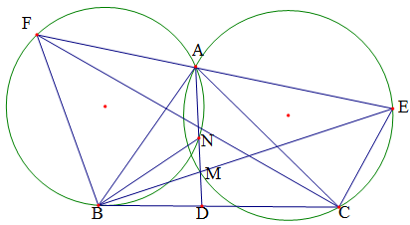
a)Ta có (cùng chắn cung );
(cùng chắn ),
mà , suy ra .
Từ đó bốn điểm cùng nằm trên một đường tròn (đpcm).
b) Từ kết quả trên, ta có .
Do đó hai tia và trùng nhau nghĩa là ba điểm thẳng hàng (đpcm).
c) Vì và do
nên .
Từ đó suy ra ,
Dẫn đến (đpcm).

Bài 7: Cho ΔABC có cạnh BC cố định và ∠A = α không đổi (0º < α < 180º). Tìm quỹ tích tâm I của đường tròn nội tiếp ΔABC.
Hướng Dẫn:

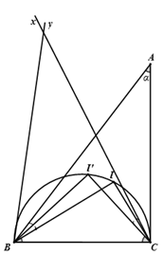
* Phần thuận:
Vì I là tâm đường tròn nội tiếp ΔABC nên BI là phân giác của ∠B
=> ∠IBC = 1/2∠ABC
CI là phân giác ∠ACB, do đó: ∠ICB = 1/2 ∠ACB
Suy ra: ∠IBC + ∠ICB = 90º - α
Trong ΔBCI có ∠BIC = 180º - 1/2(∠ABC + ∠ACB)
=180º - (90º - 1/2 α) = 90º + 1/2 α
=> Điểm I nhìn đoạn thẳng BC cố định dưới một góc 90º + 1/2α
=> I thuộc cung chứa góc 90º + 1/2 α dừng trên đoạn thẳng BC (trên cùng một nửa mặt phẳng bờ BC có chứa điểm A).
* Phần đảo:
Lấy I’ thuộc cung chứa góc 90º + 1/2 α nói trên.
Vẽ các tia Bx và Cy sao cho BI’ là tia phân giác của ∠CBy và CI’ là tia phân giác của góc ∠BCx.
Hai tia By và Cx cắt nhau tại A’.
Vì I’ thuộc cung chứa góc 90º + 1/2 α dựng trên đoạn BC nên: ∠BI'C = 90º + 1/2 α
Do đó: ∠I'BC + ∠I'CB = 180º - ∠BIC = 90º - 1/2α
Vì BI’ là phân giác của ∠A'BC và CI’ là phân giác của ∠A'CB
=> ∠A'BC + ∠A'CB = 2(∠I'BC + ∠I'CB) = 180º - α
Mặt khác I’ là giao điểm các tia phân giác của ∠A'BC và ∠A'CB
=> I’ là tâm đường tròn nội tiếp ΔA'BC
* Kết luận: Quỹ tích tâm I của đường tròn nội tiếp ΔABC là cung chứa góc 90º + 1/2 α dựng trên đoạn BC.
Bài 8: Cho đường tròn (O) và điểm A cố định nằm trong đường tròn . Một đường thẳng d quay quanh điểm A cắt đường tròn (O) tại hai điểm M và N. Tìm quỹ tích trung điểm I của MN.
Hướng Dẫn:
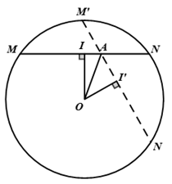
* Phần thuận:
Vì I là trung điểm của dây MN suy ra OI ⊥ MN
=> ∠OIA = 90º
Vì điểm I nhìn đoạn OA cố định dưới góc 90º nên I nằm trên đường tròn đường kính OA.
* Phần đảo:
Lấy điểm I’ bất kỳ thuộc đường tròn đường kính OA.
Nối AI’ cắt đường tròn (O) tại M’ và N’
Vì I’ thuộc đường tròn đường kính OA nên ∠OI'A = 90º hay OI' ⊥ M'N'
=> I’ là trung điểm của M’N’ (theo quan hệ giữa đường kính và dây cung)
* Kết luận: Quỹ tích trung điểm I của MN là đường tròn đường kính OA.
Bài 9: Dựng ΔABC biết BC = 8cm; ∠A = 60º và trung tuyến AM = 5cm.
Hướng Dẫn:
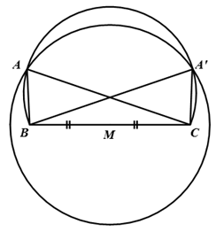
* Phân tích:
Giả sử đã dựng được ΔABC thỏa mãn yêu cầu đề bài.
Vì ∠BAC = 60º
=> A thuộc cung tròn chứa góc 60º dựng trên đoạn BC.
Lại có: AM = 5cm
=> A thuộc đường tròn tâm M, bán kính 5cm.
* Cách dựng:
Dựng đoạn thẳng BC = 8cm. Xác định trung điểm M của BC.
Dựng cung chứa góc 60º trên đoạn thẳng BC.
Dựng đường tròn tâm M, bán kính 5cm. Gọi giao điểm của cung chứa góc và đường tròn (M, 5cm) là A và A’.
Ta có hai tam giác ABC và A’BC đều thỏa mãn đề bài.
* Chứng minh:
Vì A thuộc cung chứa góc 60º dựng trên đoạn BC nên ∠A = 60º
Lại có: A thuộc đường tròn (M, 5cm) nên AM = 5cm.
BC = 8cm theo cách dựng.
* Biện luận: Bài toán luôn có nghiệm hình.
Bài 10: Cho nửa đường tròn (O) đường kính AB, có C là điểm chính giữa của cung AB. M là một điểm chuyển động trên cung BC . Lấy điểm N thuộc đoạn AM sao cho AN = MB. Vẽ tiếp tuyến Ax với nửa đường tròn; D là điểm thuộc Ax sao cho AD = AB .
a) Chứng minh rằng ΔMNC vuông cân.
b) Chứng minh rằng DN ⊥ AM
c) Tìm quỹ tích điểm N.
Hướng Dẫn:
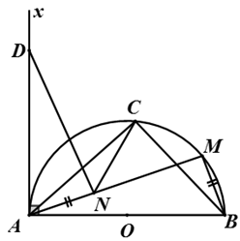
a) Ta có: ΔANC = ΔBMC (c.g.c)
Do đó: CN = CM
Lại có: ∠CMA = 1/2 SđAC = 1/2 .90º = 45º
Từ (1) và (2) suy ra ΔMNC vuông cân tại C.
b) Xét ΔAND và ΔBMA có:
AD = AB
∠DAN = ∠ABM
AN = BM (gt)
=> ΔAND = ΔBMA (c-g-c) do đó ∠AND = ∠BMA .
Mà ∠BMA = 90º (góc nội tiếp chắn nửa đường tròn)
Suy ra ∠AND = 90º hay DN ⊥AM.
c) Tìm quỹ tích điểm N.
* Phần thuận:
Vì ∠AND = 90º N nhìn đoạn AD cố định dưới một góc 90º
=> N thuộc đường tròn đường kính AD.
Giới hạn: Nếu M ≡ A thì N ≡ C, nếu M ≡ C thì N ≡ A do đó quỹ tích điểm N là cung nhỏ AN của đường tròn đường kính AD (cung này thuộc nửa mặt phẳng bờ là đường thẳng Ax có chứa nửa đường tròn (O)).
* Phần đảo: Học sinh tự chứng minh.
Bài 11: Dựng cung chứa góc 45⁰ trên đoạn thẳng AB = 5cm.
Hướng Dẫn:
Bài 12: Cho nửa đường tròn (O; R) đường kính AB. Vẽ dây MN = R (điểm M ở trên cung ). Hai dây AN và BM cắt nhau tại I. Hỏi khi dây MN di động thì điểm I di động trên đường nào?
Hướng Dẫn:
Chứng minh MON đều   I nằm trên cung chứa góc dựng trên đoạn AB.
Bài 13: Cho nửa đường tròn đường kính AB và một dây AC quay quanh A. Trên nửa mặt phẳng bờ AC không chứa B ta vẽ hình vuông ACDE. Hỏi:
a) Điểm D di động trên đường nào? b) Điểm E di động trên đường nào?
Hướng Dẫn:
a)  D di động trên cung chứa góc dựng trên đoạn AB (nằm trên nửa mặt phẳng bờ AB có chứa C).
b) Vẽ Ax  AB. DE cắt Ax tại F  EAF = CAB  AF = AB  AF cố định.  E nằm trên đường tròn đường kính AF.
Bài 14: Cho tam giác ABC vuông tại A. Vẽ hai nửa đường tròn đường kính AB và AC ra phía ngoài tam giác. Qua A vẽ cát tuyến MAN (M thuộc nửa đường tròn đường kính AB, N thuộc nửa đường tròn đường kính AC).
a) Tứ giác BMNC là hình gì?
b) Tìm quỹ tích trung điểm I của MN khi cát tuyến MAN quay quanh A.
Hướng Dẫn:
a) BMNC là hình thang vuông
b) Gọi K là trung điểm của BC. Quỹ tích điểm I là cung DAE của đtròn đường kính AK.

